**中泰简讯|集团2025年一季度第二次股东大会圆满收官！**

春和景明聚共识，奋楫扬帆启新程。继2025年一季度首次股东大会明确“凝聚中泰魂 奋进新时代”的发展基调后，3月28日，集团再度召开一季度第二次股东大会。

本次会议以深化组织变革、优化人才战略为核心，聚焦领导班子调整、业务转型升级及创新驱动发展等关键议题深入探讨，为集团高质量发展锚定方向、凝聚智慧力量。董事长申强主持会议，全体股东以务实笃行的态度共绘发展蓝图。

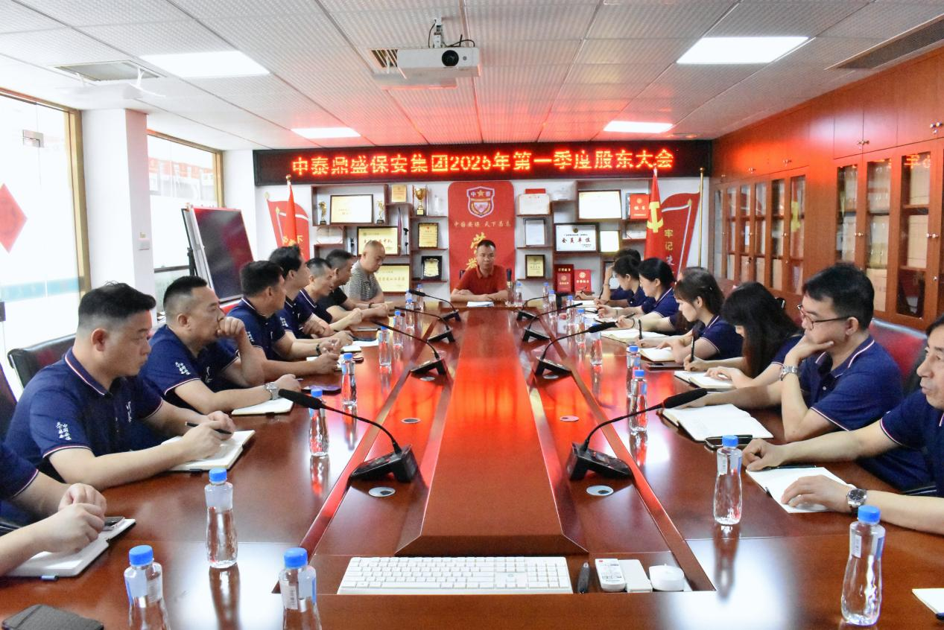

**一 新班新貌新气象 善谋善为善担当**

会议伊始，人事部经理谢丽霞宣布集团董事会新的人事任命：原常务副总经理汤四军被任命为集团纪委书记，原副总经理旷银被任命为集团总经理，人事部李晓冰、苏可盈分别晋升为集团人事部副经理与办公室主任。

此次调整立足于集团长远发展需求，也体现了集团“能者上、优者奖”的用人导向，通过强化领导班子建设，进一步优化决策效率与执行效能，为集团后续改革发展注入新动能。

**新任总经理旷银**在发言中强调：

**“正规化、专业化是集团发展的必由之路。”**他指出，未来集团将聚焦核心业务，提出要**“将80%的精力放在20%重要的事上”**，以“二八法则”优化资源配置，同时将加强中高层骨干之间的沟通互动，促进信息流通，打破部门壁垒，形成强大的工作合力，确保战略落地与团队合力双提升。

佛山分公司负责人李龙胜对全年工作计划进行了详细汇报，并结合一线实践，提出“业务拓展需因地制宜，管理者需刚柔并济”的务实建议，为集团区域化战略提供了参考。

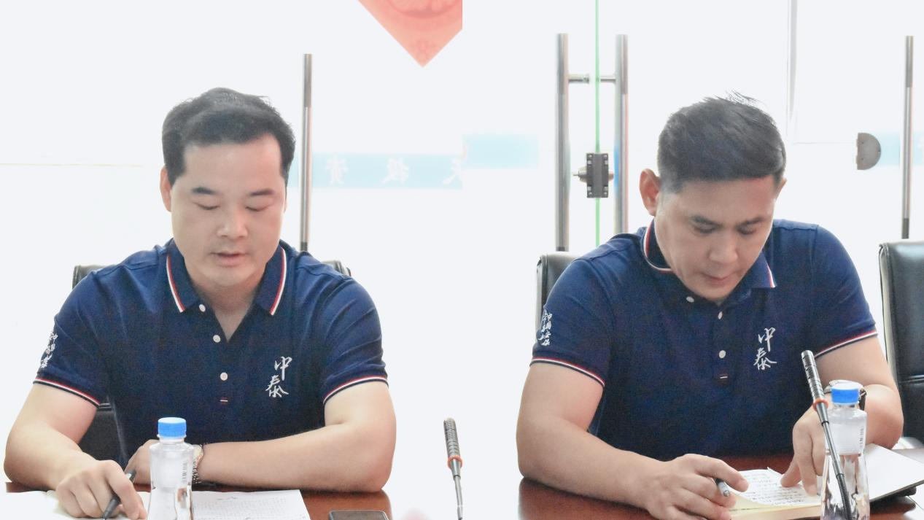

**（左：旷银 右：李龙胜）**

1. **群策群力谋发展 同心同德筑未来**

随后，围绕集团的实际情况，与会代表也纷纷在立足岗位实践的基础上，为集团未来发展出谋划策。

**纪委书记汤四军**首先对任职人员表示诚挚祝福，随后以“清正务实”为纲，强调全员都要恪守职业底线，做到实事求是、坚守原则，共同维护公司清正廉洁的发展环境。与此同时，汤四军同志指出了业绩是集团发展的基石，并表明了自己接下来也将以身作则，积极督促和协助运营管理部门跟进费用问题，为集团财务管理和成本控制提供有力支持。

**人事经理谢丽霞**从人才培养的角度出发，强调全体员工要保持学习的状态，不断提升自身能力，以适应集团快速发展的需求。她提出人事部也将进一步完善集团的人才培养梯队，根据年龄、资历经验合理规划人才发展路径，为集团储备充足的人才资源，并鼓励年轻骨干敢于担当，在实践中锻炼成长，努力发挥自身价值，将个人成长融入到集团发展的蓝图中去。

**基层骨干代表赵新**则从行业趋势和集团未来业务发展方向切入，指出行业正面临人工智能技术冲击与低端市场萎缩的双重挑战，技防融合与人工智能应用将是安保行业未来竞争的关键，建议集团提前布局技术升级，推动人防与技防协同创新，做到未雨绸缪，以适应市场变化和时代发展的要求。

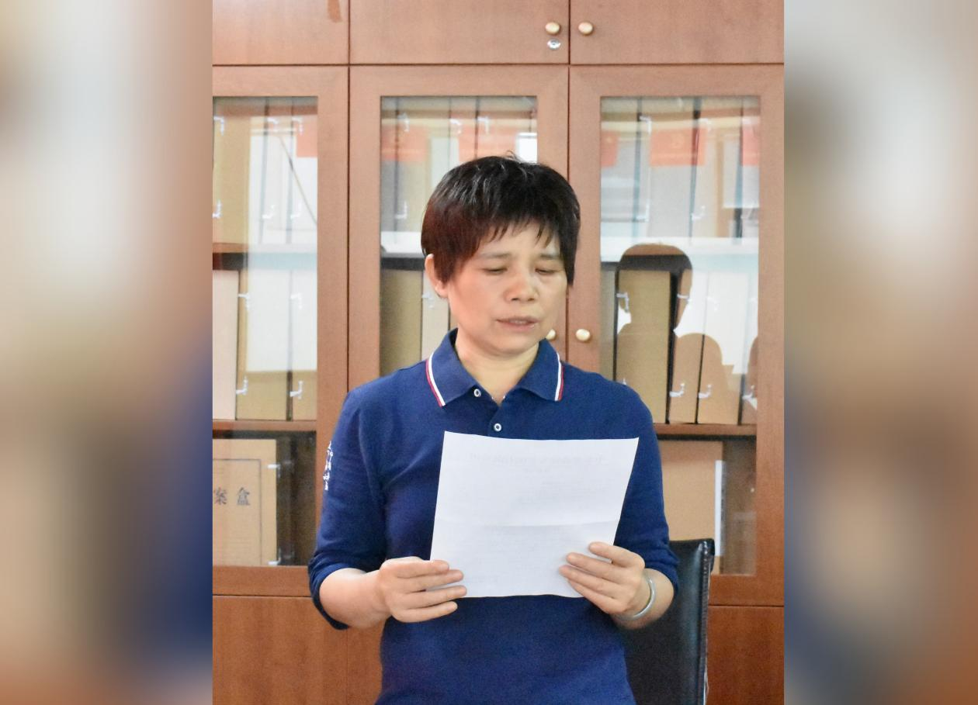

**（人事部经理 谢丽霞）**

**三、三个坚持把方向 一个信字聚力量**

集团董事长在总结讲话中，以“三个坚持”为核心，为集团未来发展把舵定向：

1. **坚持人才为本，创新为魂**

“人才与创新始终是集团发展的主线与灵魂。”董事长强调，集团未来将持续深化“打造平台—发现人才—培养人才—使用人才—合伙人才”的主线，以安全优质服务为根基，以技术升级创新为突破，不断深化校企合作，加强人技结合，培育复合型安保人才，筑牢企业核心竞争力。

1. **坚持思想引领，正道前行**

面对复杂市场环境，董事长要求全员始终保持清醒认知，提升信息甄别能力，做到“思想不跑偏、定位不偏离”。新任职干部更需以身作则，以公心履职，杜绝私利，“行得正、坐得端”的作风凝聚团队，同时也要敢于扛责，直面挑战，以“不怕困难、团结协作”的担当推动发展。

**3.坚持信心为基，实干为要**

结合国家扶持民营经济的政策东风，董事长深入分析行业机遇，号召全员坚定对平台与行业的信心：“唯有在创新中求生存，在实干中谋发展，方能于变局中开新局。”

**最后，董事长以一个”信”字凝练作结，意蕴深远。**

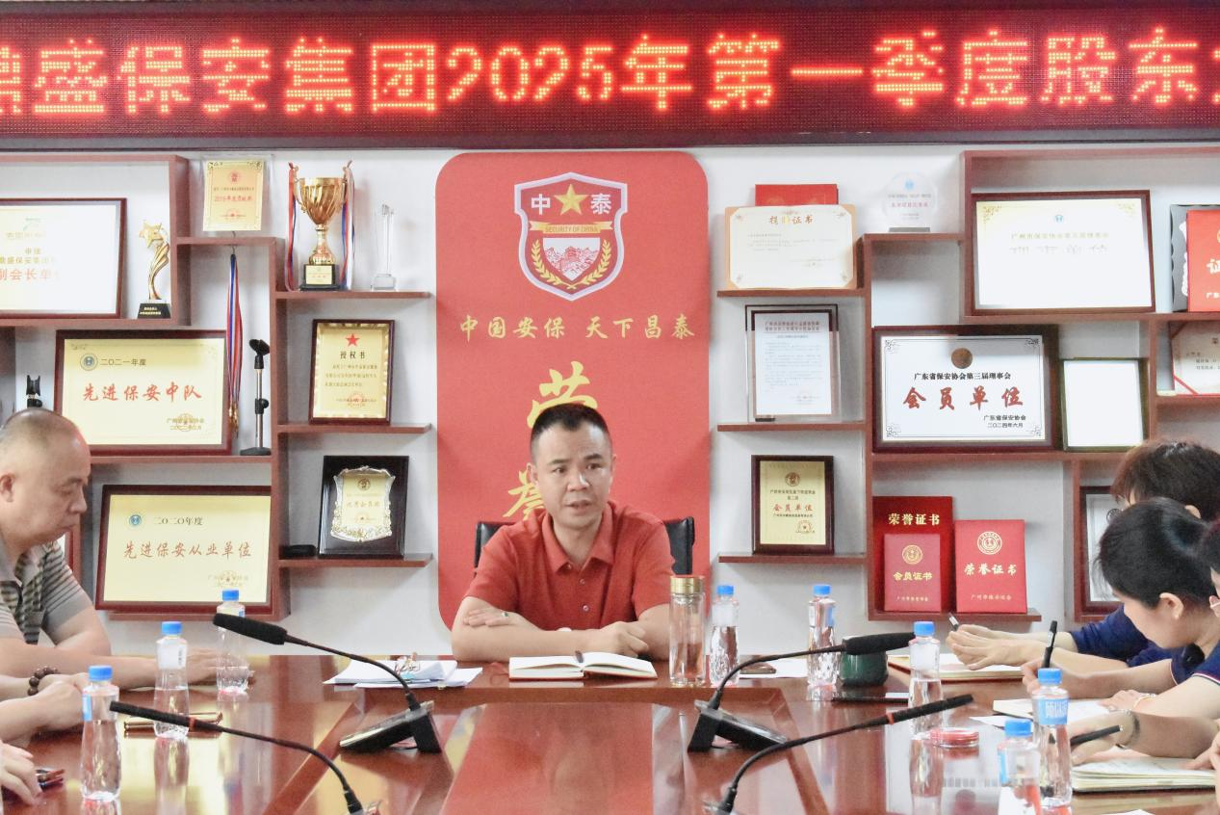

**（集团董事长 申强）**

此“信”者，一为**信念之信**，鼓励全体与会人员坚守初心信念，恰似寒夜灯塔，穿透迷雾，照亮集团前行的漫漫征途，无论遭遇多少艰难险阻，始终笃定前行，不忘为退役军人和安保从业者打造职业发展平台的使命；

二为**信心之信**，要有对平台的十足信心，相信集团历尽风雨沉淀的底蕴与蓬勃向上的发展潜力，如同相信肥沃土壤必能孕育参天大树，在复杂多变的市场浪潮中，坚信平台定能承载众人梦想，乘风破浪。

三为**信任之信**，同仁之间彼此信任，部门之间相互依赖，拆除沟通的藩篱，打破协作的壁垒，从而构建团结一心的坚实团队。

这既是对新班子的嘱托，亦是对全体员工的勉励——唯有以信念明方向，以信心强底气，以信任聚合力，方能在风起云涌的行业变局中锚定航向，在高质量发展的征程上笃行致远。

两次股东大会的接连召开，既是集团对2024年奋斗成果的总结升华，更是对2025年战略布局的全面启航。从“凝聚中泰魂”的初心共鸣，到“锚定新航向”的务实行动，全体中泰人正以优秀的领导班子为引领，以创新驱动与人才战略为双翼，在保安行业转型升级的浪潮中奋楫争先。

新征程已至，未来可期。

集团将始终与党和国家发展同频共振，以正规化、专业化、技术化为抓手，在服务平安中国建设的道路上砥砺深耕，以实干实绩书写高质量发展新篇章！